كلمـــــات

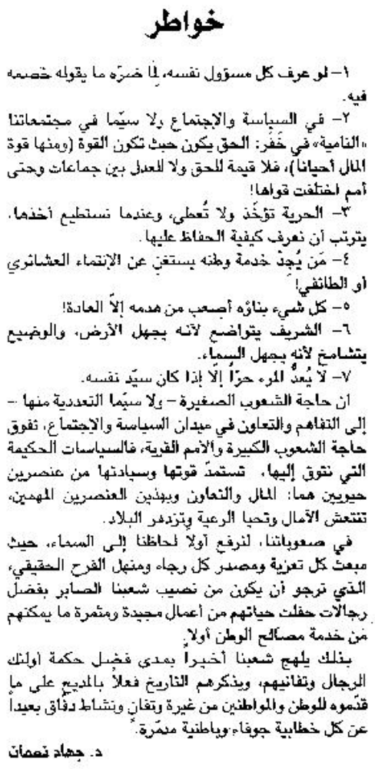
اللواء – 17 أيلول 2013

